CAJA FUERTE IDLK = 780 SOLES

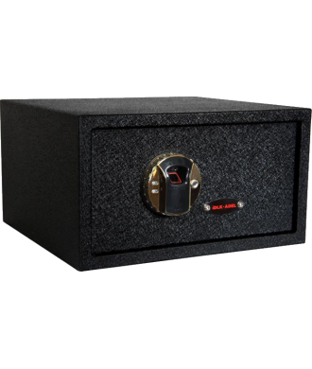
Cajas Fuertes ADEL, con reconocimiento digital, para una mayor seguridad y eficiencia en el cuidado de sus pertenencias

Caja de Acero Inoxidable por Huella Digital
• Estructura completa de acero inoxidable y la puerta engrosada proporcionan el nivel más alto de seguridad
• Un nivel mayor de fuerza y seguridad
• Aspecto más elegante

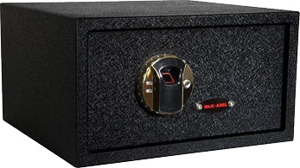

Tamaño: 405(Largo) x 370(Ancho) x 224(Alto) mm
Peso: 12kg

Cerrojo Motorizado  • Operación sencilla  • Fuerte y confiable  • Bloqueo y Desbloqueo automatico | Reconocimiento de Huella Digital  • El modo mas fácil y rápido de acceso  • Almohadilla para proteger el sensor de la humedad y la electricidad estática  • Entrada de suministro externo de emergencia de 9V | Llave mecanica de emergencia  •Entrada de llave oculto detras de la placa ADEL.  • 2 copias para uso en caso de emergencia.
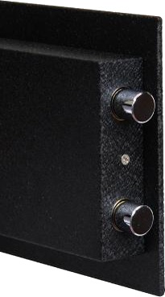 | 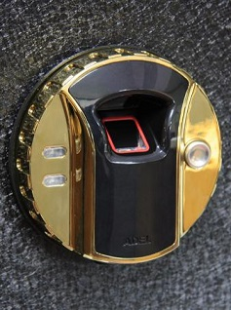 | 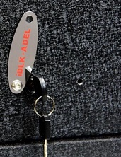

ADEL | iDLK 1.0 Advance | iDLK 1.0 Classic
Capacidad de memoria de huellas digitales | 1 | 120
Descripción del Sistema | • Sistema de operación avanzada integrado  • Usar la huella para bloquear y desbloquear la caja fuerte.  • La huella sera borrada luego de la apertura.  • Modo silencioso disponible | • Capacitad de memoria, hasta 120 huellas  • Modo silencioso disponible
Aplicaciones recomendadas | • Hogar, oficina, hotel y Universidad | • Hogar y oficina

